وضعية الانطلاق_المادة وتحولاتها
ينما كان أحمد يتصفح موقعا علميا على الأنترنت، شد انتباهه أحد المقالات العلمية التي تتحدث عن كيفية التأكد من نقاوة جسم مادي سواء كان سائلا أو صلبا، حيث ذكرت عدة خطوات للحصول على معايير نقاوة جسم تم التطرق فيها إلى حساب مقدار اصطلح عليه "كتلة حجمية".
رغم صعوبة استيعاب أحمد لهذا المصطلح الجديد عليه إلى أنه واصل الاطلاع على المقال الذي نوه إلى قياس مقادير أخرى كالأطوال، الحجوم، الكتل، درجة الحرارة ...، فلاحظ استعمال أدوات خاصة حسب المقدار المقاس، فعرف بعضها وصعب عليه التعرف على الأخرى.
كما شد انتباه أحمد وجود المادة في عدة حالات وامكانية الانتقال بين هذه الحالات بتدخل عوامل معينة وذكر على سبيل المثال تغيرات الماء في الطبيعة، هذا الأخير ركز عليه المقال كثيرا بسبب استعمالاته المتعددة.
- هل حاولت من قبل قياس مقدار من المقادير المذكورة في النص؟ أذكر الوسائل التي استعملتها إذن في كل قياس.
- برأيك، ماذا يقصد بمصطلح الكتلة الحجمية؟
- قدم طريقة مناسبة للتأكد من أحد الأجسام المألوفة (الماء مثلا)، إن كانت نقية أم لا.  - أعط الحالات التي نجد عليها الماء في الطبيعة وكيف يمكننا التحكم في حالته.  عادة ما نقوم بمزج الماء مع مواد لغرض استعمال الخليط الناتج.  - أذكر أنواع الخلائط التي تعرفها. قدم مثالا عن كل نوع.  - كيف يسمى ناتج الخليط (ماء + مادة تنحل فيه). | 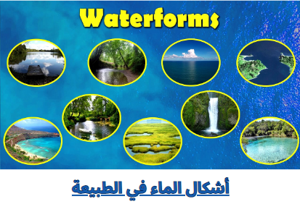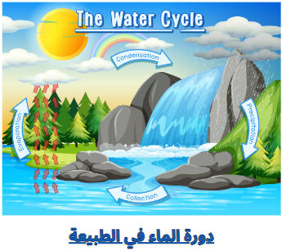

وضعية الانطلاق_المادة وتحولاتها
ينما كان أحمد يتصفح موقعا علميا على الأنترنت، شد انتباهه أحد المقالات العلمية التي تتحدث عن كيفية التأكد من نقاوة جسم مادي سواء كان سائلا أو صلبا، حيث ذكرت عدة خطوات للحصول على معايير نقاوة جسم تم التطرق فيها إلى حساب مقدار اصطلح عليه "كتلة حجمية".
رغم صعوبة استيعاب أحمد لهذا المصطلح الجديد عليه إلى أنه واصل الاطلاع على المقال الذي نوه إلى قياس مقادير أخرى كالأطوال، الحجوم، الكتل، درجة الحرارة ...، فلاحظ استعمال أدوات خاصة حسب المقدار المقاس، فعرف بعضها وصعب عليه التعرف على الأخرى.
كما شد انتباه أحمد وجود المادة في عدة حالات وامكانية الانتقال بين هذه الحالات بتدخل عوامل معينة وذكر على سبيل المثال تغيرات الماء في الطبيعة، هذا الأخير ركز عليه المقال كثيرا بسبب استعمالاته المتعددة.
- هل حاولت من قبل قياس مقدار من المقادير المذكورة في النص؟ أذكر الوسائل التي استعملتها إذن في كل قياس.
- برأيك، ماذا يقصد بمصطلح الكتلة الحجمية؟
- قدم طريقة مناسبة للتأكد من أحد الأجسام المألوفة (الماء مثلا)، إن كانت نقية أم لا.  - أعط الحالات التي نجد عليها الماء في الطبيعة وكيف يمكننا التحكم في حالته.  عادة ما نقوم بمزج الماء مع مواد لغرض استعمال الخليط الناتج.  - أذكر أنواع الخلائط التي تعرفها. قدم مثالا عن كل نوع.  - كيف يسمى ناتج الخليط (ماء + مادة تنحل فيه). | 

وضعية الانطلاق_المادة وتحولاتها
ينما كان أحمد يتصفح موقعا علميا على الأنترنت، شد انتباهه أحد المقالات العلمية التي تتحدث عن كيفية التأكد من نقاوة جسم مادي سواء كان سائلا أو صلبا، حيث ذكرت عدة خطوات للحصول على معايير نقاوة جسم تم التطرق فيها إلى حساب مقدار اصطلح عليه "كتلة حجمية".
رغم صعوبة استيعاب أحمد لهذا المصطلح الجديد عليه إلى أنه واصل الاطلاع على المقال الذي نوه إلى قياس مقادير أخرى كالأطوال، الحجوم، الكتل، درجة الحرارة ...، فلاحظ استعمال أدوات خاصة حسب المقدار المقاس، فعرف بعضها وصعب عليه التعرف على الأخرى.
كما شد انتباه أحمد وجود المادة في عدة حالات وامكانية الانتقال بين هذه الحالات بتدخل عوامل معينة وذكر على سبيل المثال تغيرات الماء في الطبيعة، هذا الأخير ركز عليه المقال كثيرا بسبب استعمالاته المتعددة.
- هل حاولت من قبل قياس مقدار من المقادير المذكورة في النص؟ أذكر الوسائل التي استعملتها إذن في كل قياس.
- برأيك، ماذا يقصد بمصطلح الكتلة الحجمية؟
- قدم طريقة مناسبة للتأكد من أحد الأجسام المألوفة (الماء مثلا)، إن كانت نقية أم لا.  - أعط الحالات التي نجد عليها الماء في الطبيعة وكيف يمكننا التحكم في حالته.  عادة ما نقوم بمزج الماء مع مواد لغرض استعمال الخليط الناتج.  - أذكر أنواع الخلائط التي تعرفها. قدم مثالا عن كل نوع.  - كيف يسمى ناتج الخليط (ماء + مادة تنحل فيه). | 

